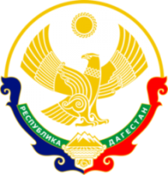

**МИНИСТЕРСТВО ОБРАЗОВАНИЯ И НАУКИ**

**РЕСПУБЛИКИ ДАГЕСТАН**

МКОУ «Кафыркумухская СОШ имени М. А. Алхлаева»

Россия Республика Дагестан, 368214, Буйнакский район, с. Н-Кумух, [Kafyrkumukhskaya.shkola@mail.ru](mailto:Kafyrkumukhskaya.shkola@mail.ru)

**Справка**

**о проделанной работе в «МКОУ «Кафыркумухская сош им.М.А.Алхлаева» по целевой программе**

**«Повышение безопасности дорожного движения»**

**2019г.(3 квартал)**

|  |  |  |  |  |  |
| --- | --- | --- | --- | --- | --- |
| **№** | **тема мероприятия** | **класс** | **сроки** | **ответственные**  **приглашенные** | **кол-во**  **уч-ся** |
| 1. | Встреча учащихся с инспектором ГИБДД | 1а,1б,1в,1г | 13.09 | зам.дир.по безопасности Адильханов Х.М., сотрудник ГИБДД Такаев И.А. | 75 |
| 2. | «Дорожные знаки, дорожные разметки» | 7б | 10.09 | Руководитель ОБЖ Гаджиев А.М. | 12 |

**10.09.2019г.** в 7б классе прошел урок «Дорожные знаки, дорожные разметки». Урок провел руководитель ОБЖ Гаджиев А.М. Вместе с детьми начертили на школьном дворе «зебру», установили макет светофора, перед школой разместили знак «Осторожно дети».

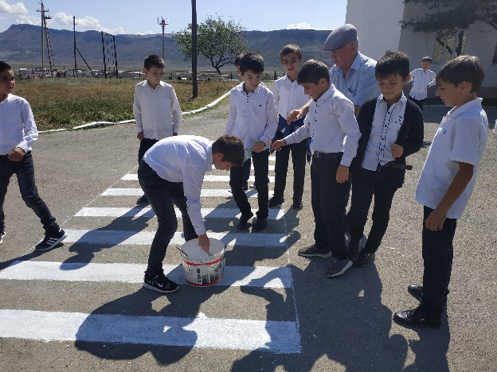 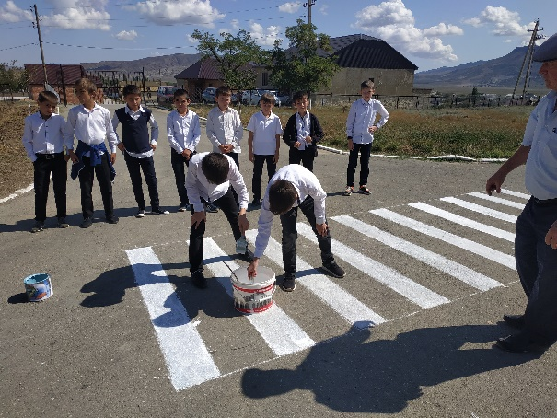

**13.09.2019г.** в гости к первоклассникам пришелсотрудник ГИБДД Такаев И.А. Он рассказал детям о самых главных правилах дорожного движения по пути со школы домой и обратно. Дал детям советы по правилам поведения на проезжей части дороги.

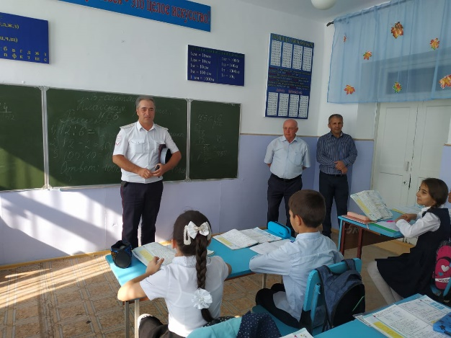 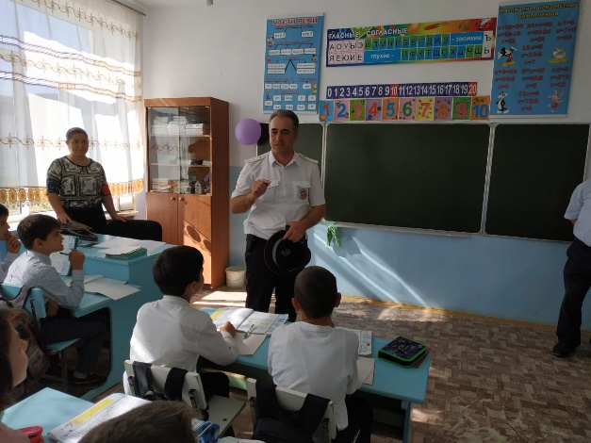

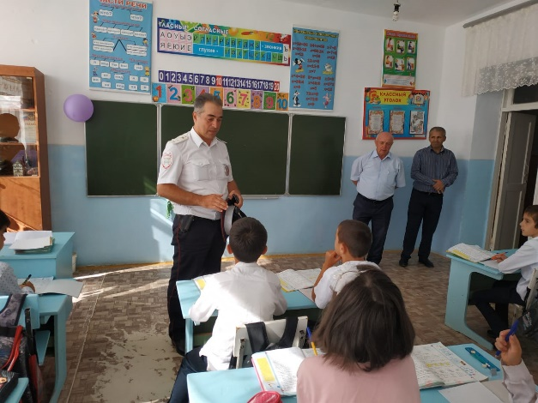 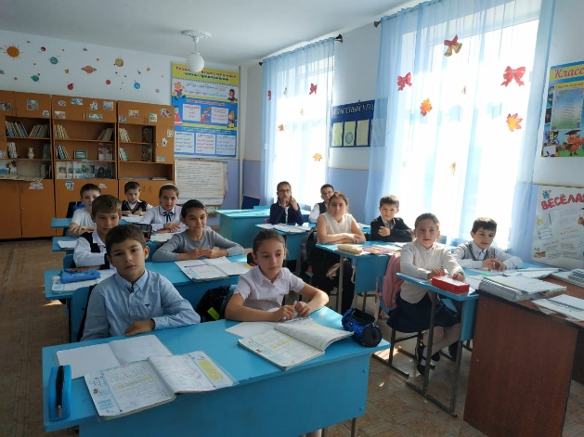

Зам.директора по ВР - Мурадбекова У.А.